**SE321 OBEZBEĐENJE KVALITETA, TESTIRANJE I ODRŽAVANJE**

**SOFTVERA**



**Jesenji semester** **2021/22**

**PROJEKTNI ZADATAK**

PROJEKAT- Sistem lanca apoteka

Student: Uros Milovanovic 4191

Sadrzaj projekta

Uvod 3

Specifikacija softverskog sistema koji se testira (fokus je na zahtevima softverskog sistema) 3

Kratak opis poslovnog problema koji se rešava softverskim sistemom i njegova veza sa okruženjem 3

Funkcionalni zahtevi softverskog sistema 3

Nefunkcionalni zahtevi softverskog sistema 4

Dijagram slučajeva korišćenja softverskog sistema 4

Funkcionalnosti softverskog sistema koje će biti testirane 5

Funkcionalnosti softveskog sistema koje neće biti testirane 6

Strategija testiranja 6

Tipovi testiranja koji će se sprovesti i u kojoj meri 6

Tablica povezanosti zahtevi-slučajevi testiranja 7

Osoblje uključeno u testiranje 8

Vremenski raspored testiranja 8

Realizacija testiranja softverskog sistema 8

# Uvod

Testiranje softvera je neophodno kako bi se otkrile greske nacinjene u svim fazama razvoja softvera, koje se nakon otkrivanja mogu ispraviti. Testiranje softvera obuhvata različite vrste testiranja kako bi se osiguralo da softverski proizvod neće imati funkcionalne i nefunkcionalne nedostatke, a sve u cilju smanjenja ukupnih troškova razvoja softvera, poboljšanja njegovog kvaliteta i udobnosti korišćenja. Ako program ne obavlja funkciju za koju je razvijen, postaje neprofitabilan i postoji šansa da će ga potencijalni korisnik zameniti konkurentnim softverom.

Softversko testiranje danas predstavlja aktivnost koja obuhvata kompletan proces razvoja i održavanja i kao takva čini veoma važan deo cele konstrukcije softvera. Testiranje softvera nije aktivnost koja počinje samo nakon kompletiranja faze kodiranja, već aktivnost koja se izvodi zbog evaluacije kvaliteta proizvoda i njegovog poboljšanja, putem identifikovanja defekata i problema.

# Specifikacija softverskog sistema koji se testira (fokus je na zahtevima softverskog sistema)

## Kratak opis poslovnog problema koji se rešava softverskim sistemom i njegova veza sa okruženjem

Ovo je nova era, era digitalizacije gde tehnologija radi za tebe. Kako tehnologija napreduje tako se doslo do ideje da se napravi rezim pametna kuca. Ova inovativnost je nastala prilikom prikupljanja informacija od ljudi sa invaliditetom koji imaju problem sa kretanjem I obavljanjem drugih fizickih aktivnosti, a nemaju pomoc staratelja ili kucne pomocnice. Takodje, ova ideja je inspirisala ljude sa velikim statusom da svoje kuce unaprede tehnologijom koja bi ona radila odredjene stvari umesto njih. Te je pametna kuca postala veoma aktuelna u drustvu kako zbog posebnih potreba, tako I zbog licnog uzitka.

Softver koji je razvijen od strane nas, ima funkcionalnosti koje ce korisniku kroz par klika ili izdavanje naredbe pomocnom asistentu olaksati upravljanje cele kuce (upravljanje prozorima, upravljanje vratima, upravljanje zavesama, podesavanje alarma, pustanje muzike I jos mnoge druge stvari). Softver je namenjen za siri opseg korisnika sto znaci da je toliko prost za korisceje da mogu da ga koriste deca, stariji, osobe sa invaliditetom, osobe sa vecim I manjim znanjem tehnologije I racunara.

## Funkcionalni zahtevi softverskog sistema

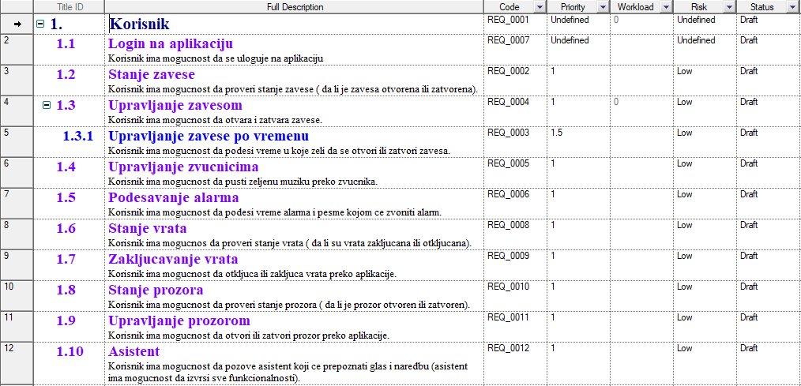

## Nefunkcionalni zahtevi softverskog sistema

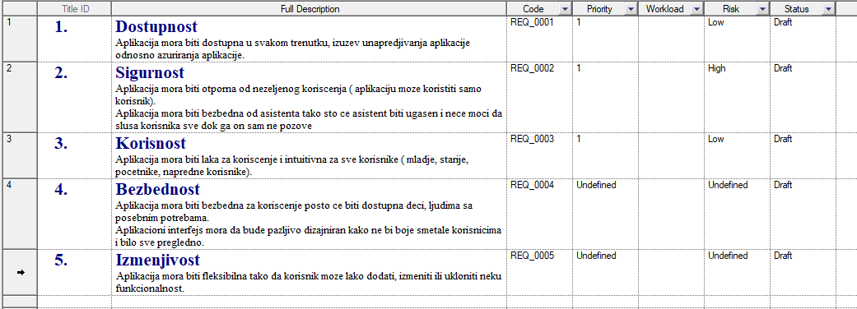

## Dijagram slučajeva korišćenja softverskog sistema

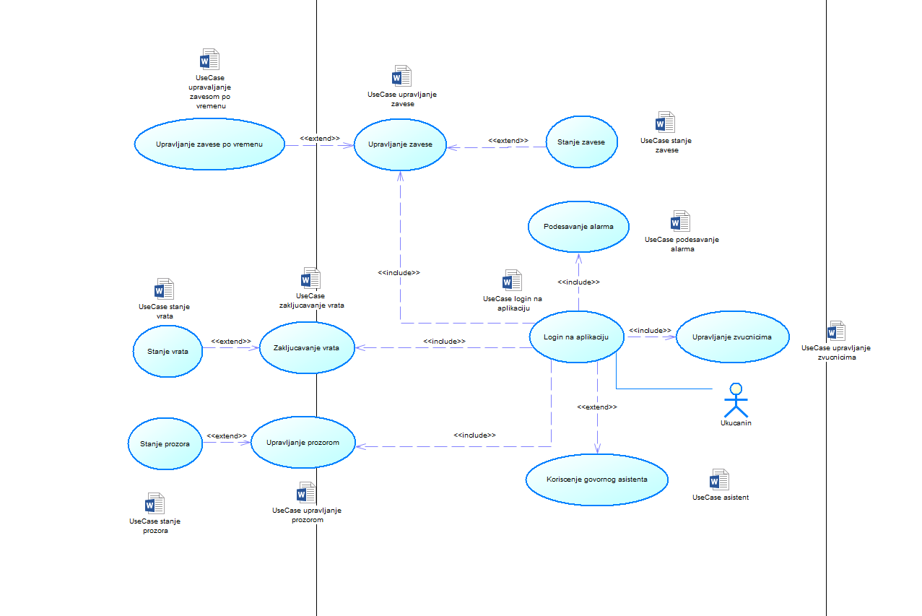

## Funkcionalnosti softverskog sistema koje će biti testirane

1. Baza podataka sa svim uredjajima I njihovim podacima
2. Funkcionalnost upravljanjem prozorima
3. Funkcionalnost upravljanjem zavesama
4. Funkcionalnost upravljanjem vratima
5. Funkcionalnost upravljanjem zvucnicima
6. Podesavanje alarma (vreme alarma I melodija)
7. Funkcionalnost aplikacija na fizickom uredjaju
8. Upravljanje pomocnim asistentom
9. Integracija sa eksternim sistemom Youtube

|  |  |  |  |
| --- | --- | --- | --- |
| Funkcionalnost | Izdanje 1.0 | Izdanje 1.1 | Izdanje 1.2 |
| FE-1 | Potpuno implementirano | / | / |
| FE-2 | Nije implementirano | Potpuno implementirano | / |
| FE-3 | Nije implementirano | Potpuno implementirano | / |
| FE-4 | Nije implementirano | Potpuno implementirano | / |
| FE-5 | Nije implementirano | Potpuno implementirano | / |
| FE-6 | Nije implementirano | Nije implementirano | Potpuno implementirano |
| FE-7 | Nije implementirano | Potpuno implementirano | / |
| FE-8 | Nije implementirano | Nije implementirano | Potpuno implementirano |
| FE-9 | Nije implementirano | Potpuno implementirano | / |

## Funkcionalnosti softveskog sistema koje neće biti testirane

Ostale funkcije koje su ostavljene za sledece izdanje ce biti testirane u sedecem ciklusu razvoja I testiranja.

# Strategija testiranja

## Tipovi testiranja koji će se sprovesti i u kojoj meri

V-model predstavlja modifikaciju modela vodopada, koja demonstrira odnos aktivnosti testiranja sa fazama analize i dizajna. Naziv je dobio prema V izgledu, pri čemu kodiranje predstavlja ishodište V-modela, gde su analiza i dizajn na levoj, a testiranje i održavanje na desnoj strani V izgleda.

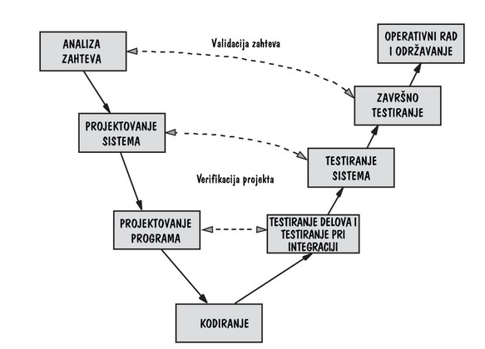

## Tablica povezanosti zahtevi-slučajevi testiranja

Dopuniti

## Osoblje uključeno u testiranje

|  |  |  |
| --- | --- | --- |
| Uloga | Korisnik | Testira |
| Tester 1 | Milos Milosevic | * Upravljanje prozorom * Upravljanje vratima * Upravljanje zavesom |
| Tester 2 | Milica Tasic | * Podesavanje alarma * Upravljanje zvucnicima |
| Tester 3 | Nikola Pesic | * Upravljanje pomocnim asistentom |

## Vremenski raspored testiranja

|  |  |  |
| --- | --- | --- |
| Aktivnost | Planirani rok | Krajni rok |
| Porucivanje sistema | 05.01.2022. | 15.01.2022. |
| Pisanje test slucaja | 16.01.2022. | 26.01.2022. |
| Izvrsavanje test slucajeva | 30.01.2022. | 30.02.2022. |
| Isporuka | 01.03.2022. | 03.03.2022. |

# Realizacija testiranja softverskog sistema